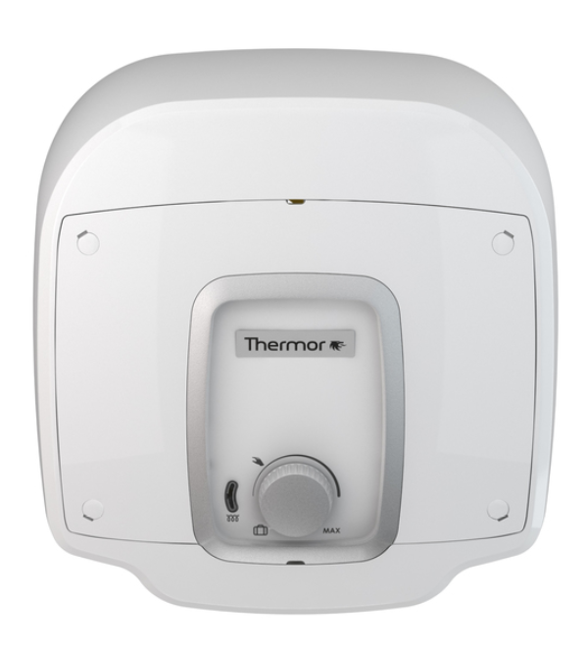

CHAUFFE-EAU ELECTRIQUE – RÉSISTANCE BLINDÉE + PROTECTION PAR ANODE MAGNÉSIUM
RISTRETTO CARRE THERMOR

La production d’eau chaude sanitaire sera assurée par des ballons électriques de marque Thermor modèles RISTRETTO CARRE, disponibles en version sur et sous évier. De format carré, au design moderne, ces produits s’intègreront facilement dans les petites espaces ou dans des placards.

Le chauffe-eau sera équipé d’une résistance blindée. La cuve des chauffe-eaux sera en acier émaillé et une anode magnésium assurera la protection anti-corrosion. Le réglage de la température se fera via une molette facilement accessible en façade et un témoin lumineux blanc indiquera que le produit est en chauffe.

L’appareil sera fourni avec un raccord diélectrique bimétallique (à monter sur le piquage eau chaude) et une plaque de fixation rapide au mur.

Les chauffe-eaux RISTRETTO CARRE devront être de classe énergétique B pour le modèle 15 L sous évier, A pour le 15 L sur évier et C pour le 30 L sur évier.
Ils devront également être NF Electricité.

L’indice de protection (IP) relatif à l’étanchéité sera IP 21 pour la version 15 L sous évier et IP 24 pour les versions sur évier en 15 et 30 L.

La garantie contractuelle sera de 3 ans pour la cuve et de 2 ans pour les pièces électriques. Un service express en 24h de pièces détachées gratuit sera inclus dans le cadre de la garantie.

La mise en œuvre sera réalisée selon le respect des règles de l’art en vigueur notamment suivant les normes NF C 15-100 et le DTU Plomberie 60.1.

